1. **Maven中央工厂默认设置**

**E:\study\maven\apache-maven-3.2.1\lib\maven-model-builder-3.2.1.jar**

**<repositories>**

**<repository>**

**<id>central</id>**

**<name>Central Repository</name>**

**<url>http://repo.maven.apache.org/maven2</url>**

**<layout>default</layout>**

**<snapshots>**

**<enabled>false</enabled>**

**</snapshots>**

**</repository>**

**</repositories>**

* 1. **Dos建立maven骨架**

**mvn archetype:generate**

**输入groupId:greencloud.maven**

**输入 artifactId:maven-ch03**

**输入 0.0.1-SNAPSHOT**

* 1. **或者：**

**mvn archetype:generate -DgroupId=greencloud .maven -DartifactId=maven-ch03 -Dversion=0.0.1-SNAPSHOT**

1. **IDE .maven配置**

**Maven-》Installations-》add（E:\study\maven\apache-maven-3.2.1）**

**Maven-》User Settings-》UpdateSettings（F:\Java\maven\settings.xml）**

1. **Sts建立maven工程**

**gruopId(部门的网址倒过来写) 例如电商部门：dianshang.greencloud.(模块名)**

1. **Maven查询仓库**

<http://mvn.repository.com/>

1. **Maven内置变量**

**${basedir} 项目根目录**

**${project.build.directory} 构建目录，缺省为target**

**${project.build.outputDirectory} 构建过程输出目录，缺省为target/classes**

**${project.build.finalName} 产出物名称，缺省为${project.artifactId}-${project.version}**

**${project.packaging} 打包类型，缺省为jar**

**${project.xxx} 当前pom文件的任意节点的内容**

1. **Scope** (<http://juvenshun.iteye.com/>)

|  |  |  |  |
| --- | --- | --- | --- |
| 依赖范围（scope） | 主源码classpath可用 | 测试源码classpath可用 | 会被打包 |
| compile 缺省值 | TRUE | TRUE | TRUE |
| test | FALSE | TRUE | FALSE |
| runtime | FALSE | TRUE | TRUE |
| provided | TRUE | TRUE | FALSE |

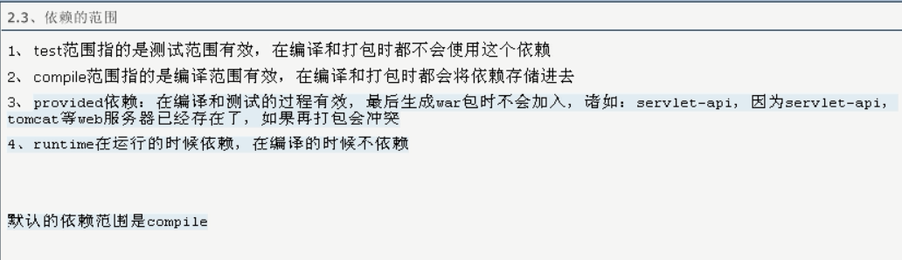

1. **里程碑**

**xxx-里程碑 snapshot ,alpha(内部测试版本),beta(使用人员下载测试版本)，release(RC** Release Candidate**)，GA（**  GA：（general availability） **）**